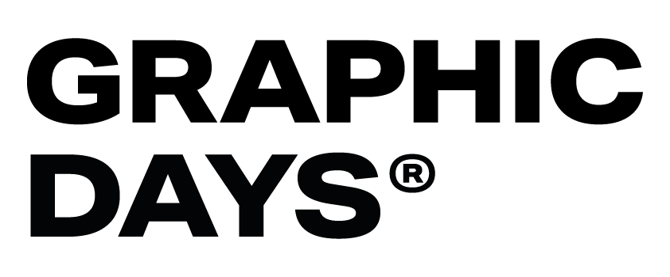

COMUNICATO STAMPA 04/06/21

È online la nuova call promossa da Graphic Days® dal titolo "Neologia", rivolta a progettisti e graphic designer dai 18 ai 30 anni. Le 100 migliori proposte di visual design (animazioni, prodotti editoriali, poster e gif) saranno esposte durante la sesta edizione dei Graphic Days dal 16 al 26 settembre. La scadenza per le candidature è il 15 luglio 2021.

Il progetto Neologia è finalizzato alla creazione di uno spazio vetrina per presentare i giovani talenti italiani nel mondo del visual design di oggi, dando vita a una rete nel panorama della cultura visiva in Italia e valorizzando i nuovi linguaggi e le sperimentazioni della comunicazione visiva.
Così come nel lessico, il termine "neologia” indica il processo di arricchimento attraverso la creazione di nuovi vocaboli ed espressioni, allo stesso modo, la call intende mettere in primo piano la capacità dei giovani progettisti di abbracciare stimoli, talvolta esterni al mondo del design, reinterpretandoli e facendoli confluire in nuove forme e orientamenti.
I neologismi nella cultura visiva comunicano in maniera non codificata e, come i nuovi vocaboli, rispondono alla necessità di denominare le trasformazioni del mondo, i progressi della conoscenza, la nascita di realtà, concetti, sensibilità o comportamenti nuovi.

Neologia è in cerca di proposte innovative, sperimentali e caratterizzate da una contaminazione stilistica e di linguaggi. La call è rivolta ai giovani talenti, dai 18 ai 30 anni, nati in Italia o che operano in Italia da almeno due anni.
Per partecipare è necessario candidare un progetto entro il 15 luglio 2021 all'interno di una delle seguenti categorie: Motion Graphic, Poster Design, Editorial Design e GIF.
Una giuria interna formata da professionisti del settore selezionerà i 100 progetti vincitori che saranno esposti nella mostra dedicata durante i Graphic Days® dal 16 al 26 settembre.
Inoltre, le idee più meritevoli e sperimentali saranno pubblicate sul web e andranno a formare un osservatorio dinamico e permanente per promuovere la qualità e la ricerca dell’inedito nel mondo del visual in Italia.

Il concetto di "italianità" non è definito da un confine geopolitico, quanto dal senso di appartenenza. I nuovi linguaggi italiani, caratterizzati da contaminazione tra diverse discipline, tra digitale e analogico, non nascono solo da chi è nato in Italia, ma anche da chi ha assimilato la cultura italiana. Il concetto che si vuole promuovere non è quindi meramente legato alla cittadinanza, al luogo di nascita o di residenza, ma piuttosto al legame che si crea con una cultura e con il suo territorio.

Le candidature devono essere caricate online sul sito www.graphicdays.it/neologia/carica-il-tuo-progetto entro il 15 luglio 2021.

Neologia è a cura di Graphic Days®
Graphic Days® è il progetto dedicato al visual design italiano e internazionale che, a partire dalle grandi icone della storia fino ad arrivare ai professionisti contemporanei provenienti dalle realtà più innovative, racconta la comunicazione visiva a 360 gradi e le sue contaminazioni.
L’obiettivo del progetto è da sempre quello di sostenere il valore culturale della comunicazione visiva, fornire nuovi stimoli progettuali ed espressivi, contribuire allo scambio e al confronto critico attraverso il coinvolgimento diretto dei visitatori e quest’anno prevede una proposta di contenuti, dai dibattiti alle mostre e alle installazioni.

Ufficio Stampa
Graphic Days®
Raffaella Bucci
+39 347 0442782
comunicazione@graphicdays.it
Toolbox Coworking
www.graphicdays.it

